附件3
上海市乡村建筑师（第一批）
业绩填报手册

1、登录协会官网：www.shkcsj.com,点击右上角“用户登录”。
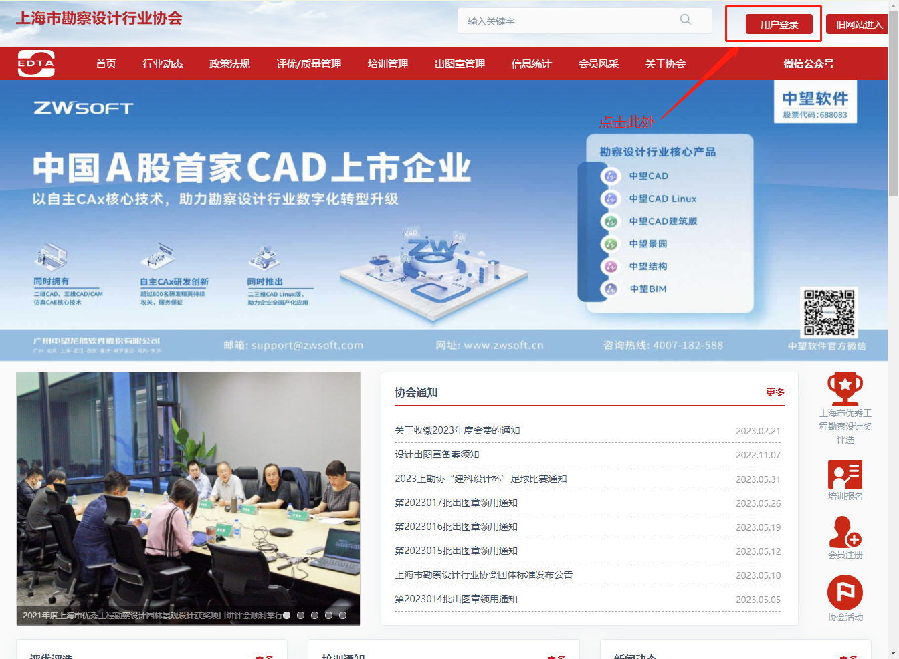

2、输入用户名（身份证号码）、密码（初始密码：123456）；如忘记密码，可以通过点击“找回密码”使用忘记密码功能取回
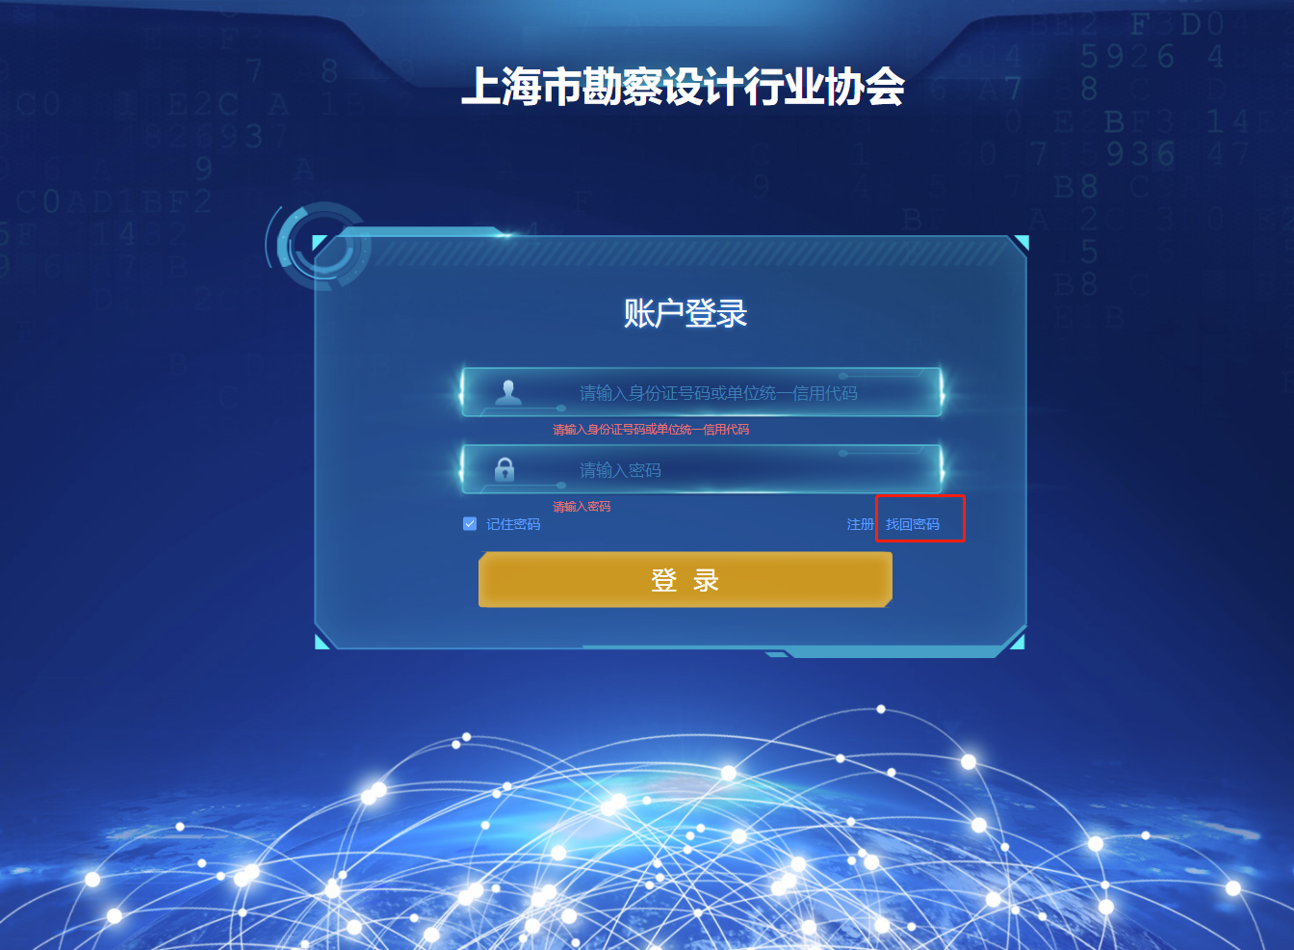
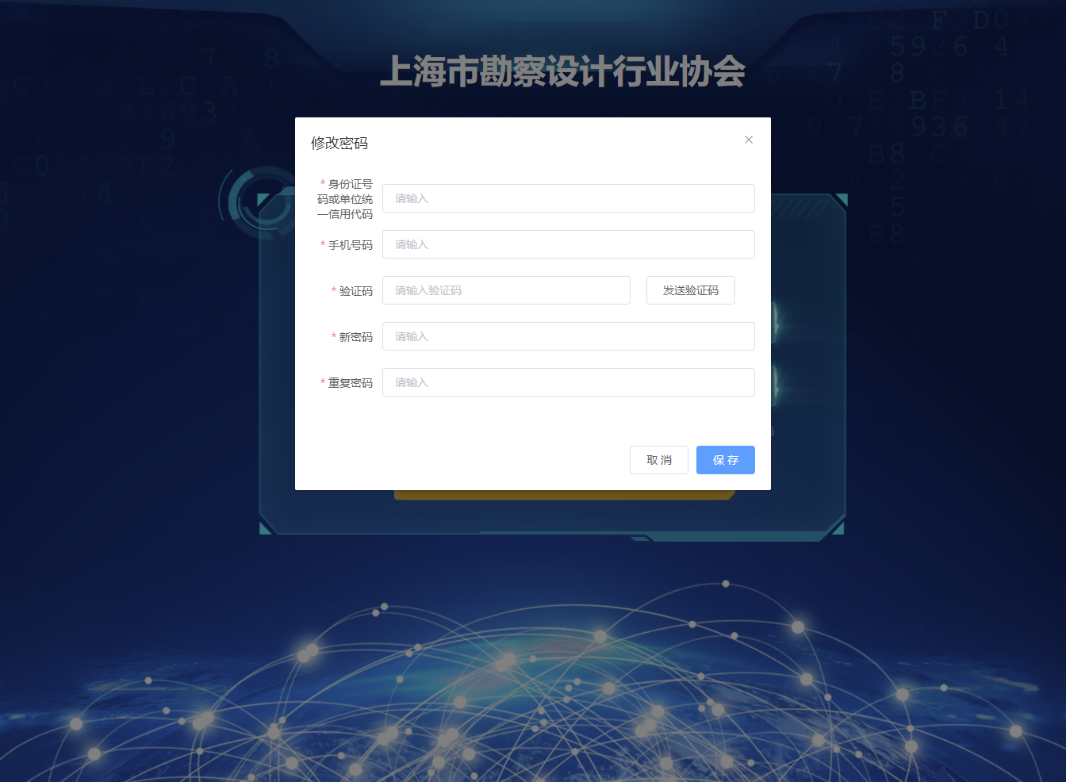
3、账号登录（如出现仍旧无法登陆情况，请联系系统联系人，朱毅旼 62189492/13701693768）
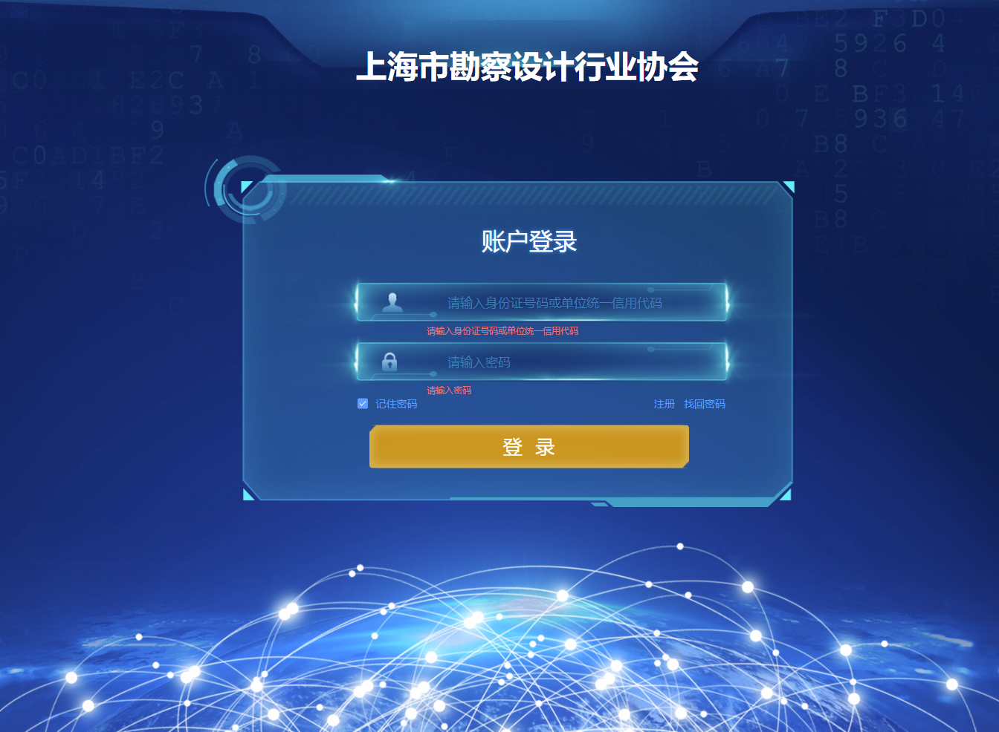

4、进入系统后，点击“乡村建筑师监督考核”→个人姓名行最右边的“编辑”进入申报页面。
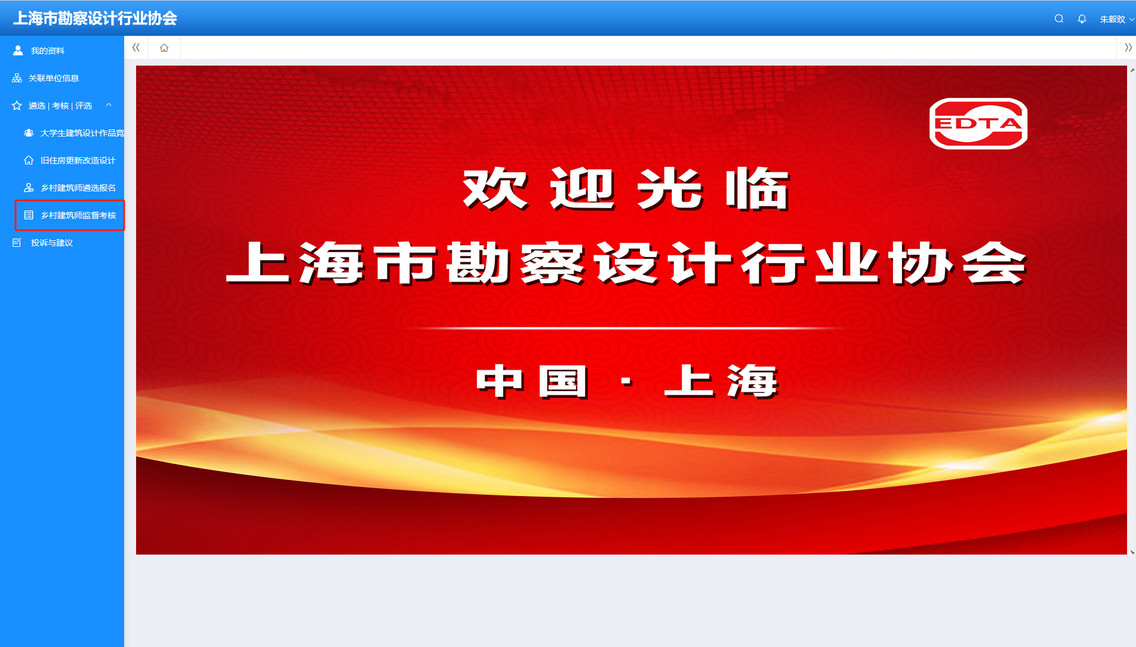
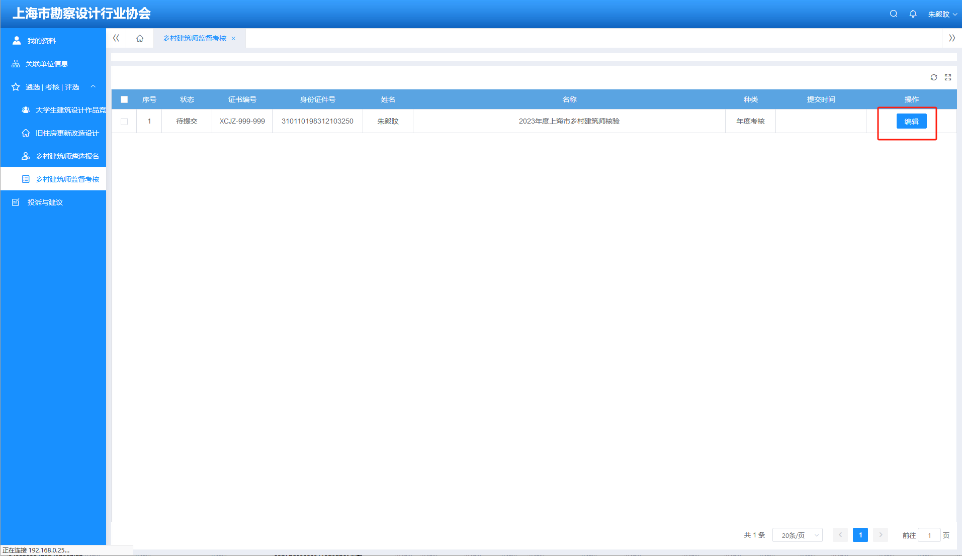
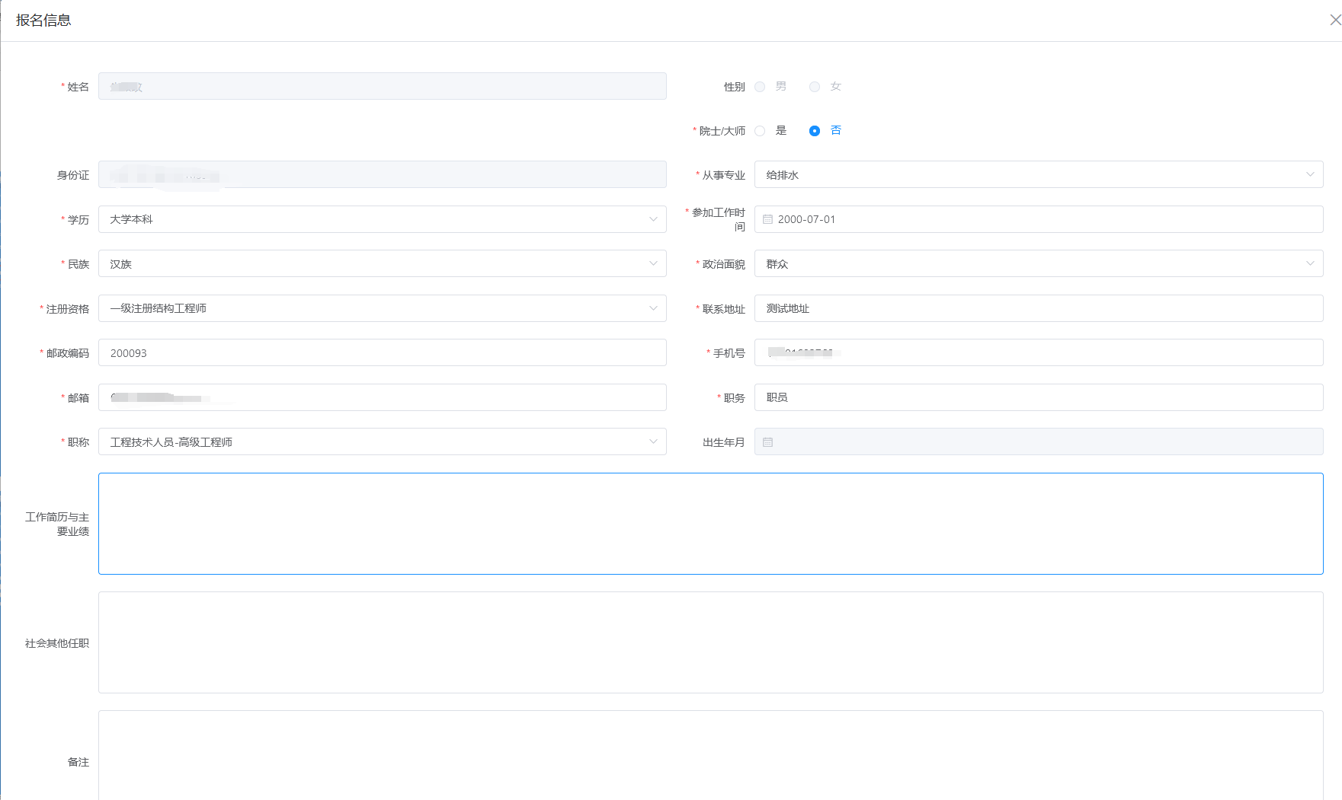
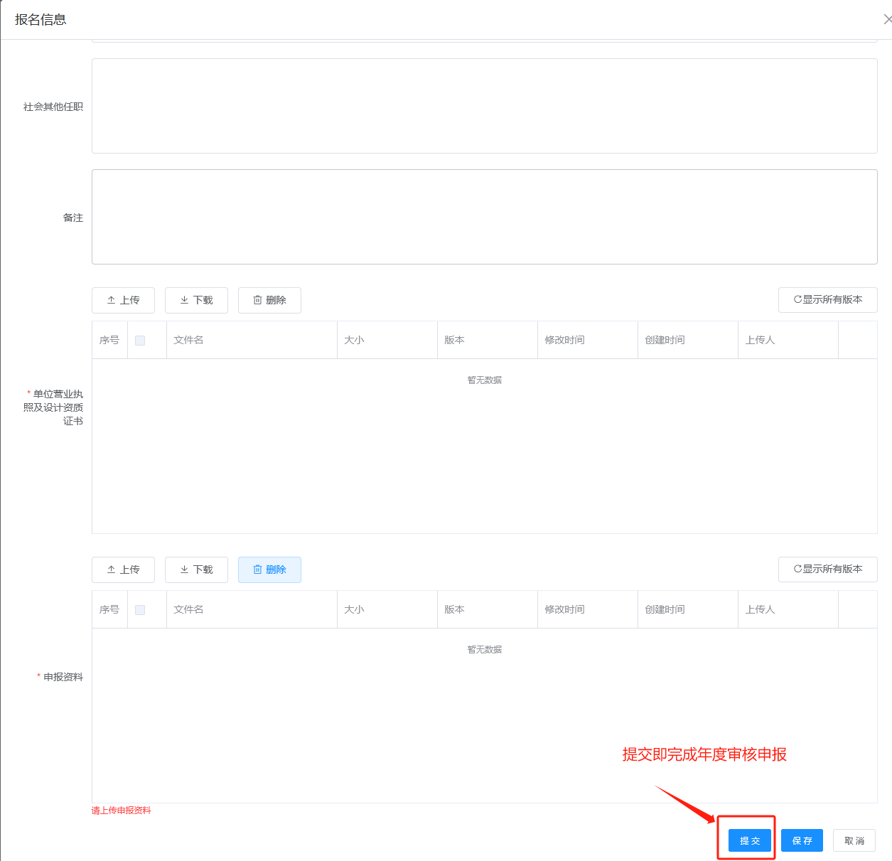

5、注意事项：

①填报结束后，点击“提交”即完成年度核验申报。若发现有错误需要修改，请于申报时间内联系申报联系人（陆瑾，62672275/13611983618）操作退回后，方可修改并重新提交。
②若申报人就职单位发生改变，须提交单位变更函，加盖新单位公章后扫描上传至“申报资料”栏中，待申报联系人核验后将在后台依据修改。

